“Коли я створюю 6го кота, він чомусь не створюється, а повертається помилка. Чому це стається? Наше котяче кафе вміщає 10 котів, тому помилку потрібно виправити щоб була змога додати інформацію про всіх них.”

До цього моменту було створено 5 котів, а під час створення 6-го виникає помилка.

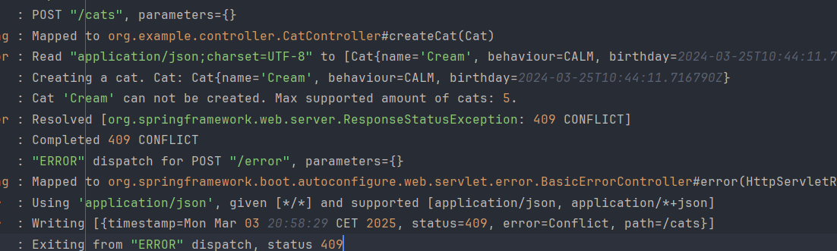

У логах можна побачити що в програмі максимальна кількість котів – 5, тому програма не дає створити 6-го. Щоб виправити це, в програмі треба збільшити кількість котів з 5 до 10.